

ENGENHARIA DE COMPUTAÇÃO

ARQUITETURA E ORGANIZAÇÃO BÁSICA DE COMPUTADORES - LABORATÓRIO

Exp. Nº2

FLIP-FLOP

Turma: CP300TIM1 (Quinta-feira, 10/03/2022)

Kauan da Silva Vieira, RA: 211018
Kauan Fernandes Oliveira, RA: 210105
Matheus Parizotto Martins, RA: 211067
Pedro Henrique Todineyb Santos, RA: 210131

Professor: Rafael Rodrigues da Paz.

Sorocaba/ SP
16/03/22

- PROCEDIMENTO EXPERIMENTAL

O procedimento experimental proposto foi executar a construção de um flip-flop assíncrono e um flip-flop síncrono, com o intuito de observar o seu funcionamento através do software Digital.

  - PRIMEIRA ETAPA
Para a realização do experimento foi utilizado o software Digital, onde criamos uma simulação de como funcionaria um LATCH ou também conhecido como flip-flop assíncrono. Para iniciarmos a montagem foram utilizadas duas portas lógicas do tipo NOR, que pode ser encontrada junto das diversas outras portas lógicas que o programa oferece na aba de componentes, e além dessas duas portas foram utilizadas também duas entradas e duas saídas para obtenção dos resultados.
Partindo para a montagem, as duas portas lógicas foram colocadas próximas de si, onde tendo em cada uma delas uma entrada, identificada como SET e outra como RESET, além disso são conectadas as saídas em cada uma das portas NOR, como exemplificado na figura abaixo:

Figura 1 – Montagem da primeira etapa
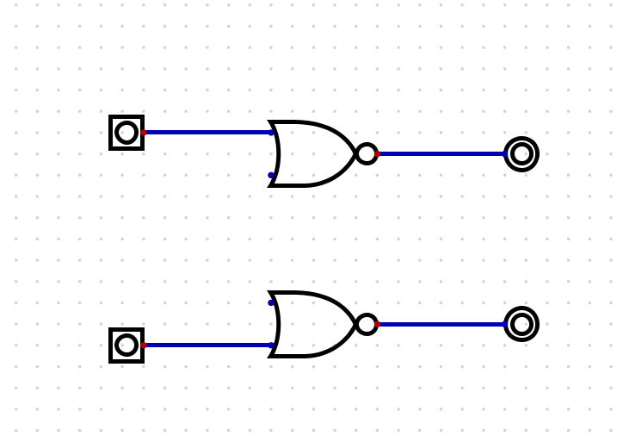
Fonte: Próprio autor

Por fim, para observamos a montagem completa do flip-flop assíncrono, foram ligados cabos a partir das entradas restantes nas portas NOR, gerando um ciclo, conforme demonstrado na figura abaixo:

Figura 2 – Montagem final de um flip-flop assíncrono
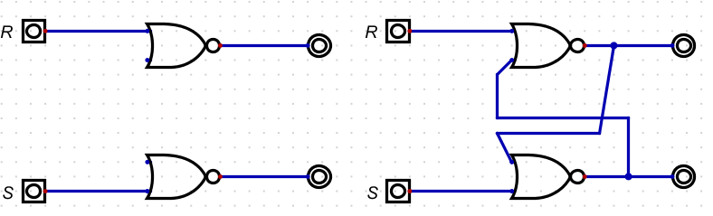
Fonte: Próprio autor

  - SEGUNDA ETAPA
Para a realização do experimento foi utilizado o software Digital, onde criamos uma simulação de como funcionaria um flip-flop síncrono. Para o início da montagem utilizamos duas portas lógicas tipo NAND, e o componente CLOCK, utilizado um botão para se observar sua funcionalidade, os mesmos são encontrados junto das outras portas lógicas que o programa oferece na parte de componentes. Logo após foi colocado mais 2 portas lógicas NAND.
No momento em que foi feito a montagem, foi colocado 2 portas NAND interligadas entre si e essas ligadas nas outras duas. Já o CLOCK funciona precisamente como um pulso e só terá ação dentro do circuito quando for acionado. Toda montagem está descrita abaixo na imagem:

Figura 3 – Montagem flip-flop síncrono
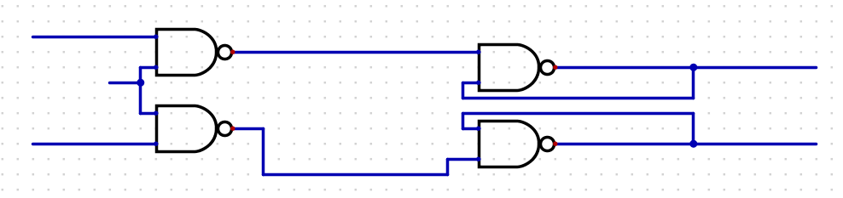
Fonte: Próprio autor

- ANÁLISE DE DADOS
Após construídos, os circuitos do experimento foram testados e seus resultados foram demonstrados nas próximas seções.

  - PRIMEIRA ETAPA
Após a montagem do primeiro sistema de flip-flop, foi possível observar um mecanismo de armazenamento, onde quando verdadeiro o botão “set”, a saída Q fica em 1 e mesmo depois de apagado o botão, a saída permanece em 1. E a entrada “reset” funciona de maneira semelhante, porém deixando a saída Q em 0. Utilizamos uma tabela que está descrita abaixo, chamada de tabela verdade para exemplificar melhor o funcionamento do circuito, com isso é possível verificar as mudanças de sinais lógicos:
Tabela 1 – Resultados – Flip-Flop Assíncrono
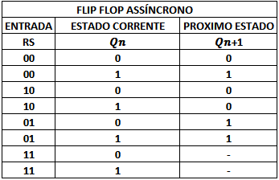
Fonte: Próprio autor

  - SEGUNDA ETAPA
Na segunda etapa foi testado o circuito do flip-flop síncrono, construído conforme descrito no procedimento experimental, com a diferença de possuir um componente chamado CLOCK, que realiza a função de um pulso sobre o circuito e esse tipo de pulso atua diretamente no circuito mudando apenas quando se é acionado. Porém esse modelo ocasiona em erro ao ligar as 2 entradas ao mesmo tempo, onde o software não permite e nem é possível ligar as duas entradas ao mesmo tempo, então nesse caso o CLOCK para fins de sincronização do flip-flop e os resultados obtidos foram exatamente os mesmos, conforme visto na tabela abaixo, com a exceção apenas das duas entradas acionadas momentaneamente:
Tabela 2 – Resultados – Flip-Flop Síncrono
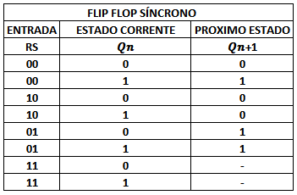
Fonte: Próprio Autor

